CE2 Mathématiques : géométrie Mgéom L11 p 1 / 3
L11. Reconnaitre et tracer des axes de symétrie
CORRECTION
Programme
• Reconnaître et utiliser les notions d’alignement, d’angle droit, d’égalité de longueurs, de milieu, de symétrie.
Compétences travaillées conformes aux attendus de fin d’année
• Reconnaître si une figure présente un axe de symétrie (à trouver) visuellement et/ou en utilisant du papier calque, des découpages, des pliages.
• Reconnaître dans son environnement des situations modélisables par la symétrie.
• Utiliser la règle, le compas ou l’équerre comme instrument de tracé.

Remarque : L’élève doit reconnaître qu’une figure possède un ou plusieurs axes de symétrie. La reconnaissance d’un axe de symétrie est d’abord perceptive ; la vérification, quant à elle, peut se faire par pliage ou en utilisant du papier calque. Ces moyens de vérification permettent d’aborder de façon empirique la situation de symétrie.
Cependant, il ne faut pas exclure l’usage des instruments de géométrie (règle et équerre) qui devra progressivement, au cycle 3, être privilégié (passage d’une géométrie perceptive à une géométrie instrumentée).
Pour contrôler cette reconnaissance, il est indispensable de faire tracer ces axes.
Il est important de proposer des situations variées, notamment des translations de figures, pour que l’élève perçoive bien la différence avec des situations de symétrie.

TRAVAIL PRELIMINAIRE
Matériel à prévoir :
− un quart de feuille de papier calque par élève ;
− la reproduction agrandie du papillon sur feuille et si possible sur papier calque

Décalque ce papillon avec la ligne pointillée, retourne-le et pose-le sur le dessin.
Que constates-tu ?

Plie ton calque le long des pointillés.
Que constates-tu ?
Correction
Lui faire lire la demande. : Décalque ce papillon avec la ligne pointillée, retourne-le et pose-le sur le dessin. Que constates-tu ?
Lui distribuer le papier calque et le laisser réaliser la tâche. Veiller à la précision du tracé.
Bilan :
Lui expliciter que le papillon retourné se place exactement sur le modèle de papillon du livre.
On dit qu’ils se superposent. Le vérifier avec le modèle de papillon agrandi et sa reproduction sur papier calque.
Conclure qu’on peut les superposer quel que soit le sens.

Lui faire lire la demande : Plie ton calque le long des pointillés. Que constates-tu ?
Le laisser réaliser la tâche. Veiller à la précision du pliage.
Lui faire expliciter que les deux parties se placent exactement l’une sur l’autre.
On dit qu’elles se superposent. Le vérifier sur le papillon agrandi sur papier calque.
Le questionner : Les ailes sont-elles dessinées dans le même sens ?
En dépliant son papillon sur papier calque, il remarque que celle de droite est dans le sens inverse de celle de gauche et que c’est le pliage le long de l’axe qui permet de les superposer.
Conclure : On dit de ces deux parties qu’elles sont symétriques et le trait en pointillé est appelé
« axe de symétrie ».
Lui expliquer que les deux parties symétriques sont identiques mais en sens inverse, à la manière d’un objet et de son reflet dans un miroir.
S’il ne réussit pas à se représenter le principe, lui faire observer un objet posé contre un miroir et son reflet dans celui-ci.
On pourra, dans un second temps, lui faire remarquer qu’une figure ou un agencement de figures peut avoir plusieurs axes de symétrie.
Le montrer par exemple avec un carré tracé en grand format sur papier calque et qu’on plie au moins deux fois en superposant les deux côtés pour montrer qu’il a plusieurs axes de symétrie.

Difficultés éventuelles
La représentation conceptuelle de la symétrie est parfois trop abstraite pour certains.
➤ Avec ces élèves, il est essentiel d’utiliser autant que nécessaire les techniques de découpage et de pliage, le papier calque et le miroir, pour « faire vivre » l’axe de symétrie. Ils doivent expérimenter la réflexion d’un côté en sens inverse de l’autre côté.
• Le traitement des axes obliques, dans certains exercices, peut poser problème : les élèves sont habitués à des situations dans lesquelles l’axe est horizontal ou vertical. Lorsque celui-ci est oblique, ils ont parfois du mal à imaginer la superposition potentielle des deux parties de part et d’autre de l’axe.
➤ Au besoin, leur donner la possibilité de manipuler en pliant l’agencement reproduit sur papier calque.

Lire la leçon
L11. Reconnaitre et tracer des axes de symétrie

L’axe de symétrie est une droite qui partage une figure en deux parties superposables par pliage.
Une figure peut posséder plusieurs axes de symétrie.
On peut lui faire décalquer les figures, tracer les axes de symétrie pour qu’il voit la superposition quand on réalise le pliage sur l’axe de symétrie.

Repérer un axe de symétrie
Exercice 1 : Entoure la figure quand la ligne rouge est un axe de symétrie.
Correction
La ligne rouge est un axe de symétrie pour les figures A, D, E, F, G et H.

Exercice 2 : Pour chaque figure, décalque la partie située d’un côté de la ligne rouge, puis retourne ton calque pour le superposer de l’autre côté de la ligne.
Entoure cette ligne rouge quand elle est un axe de symétrie.
Correction
La ligne rouge est un axe de symétrie pour la figure B.

Tracer un axe de symétrie
Exercice 3 : Trace les axes de symétrie des lettres quand il y en a.
Correction
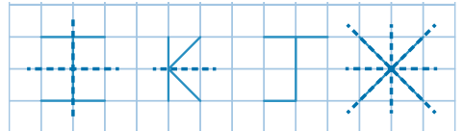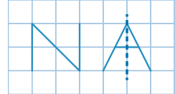

Exercice 4 : Trace les axes de symétrie des figures. | Exercice 5 : Trace les 4 axes de symétrie de la figure.
Correction  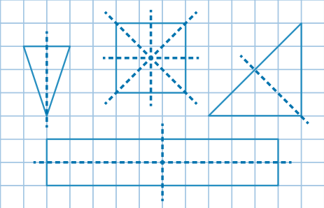 | Correction  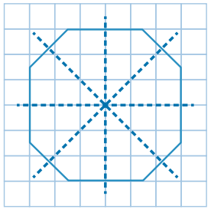

Exercice 6: Explique le phénomène que tu peux observer sur la photo.
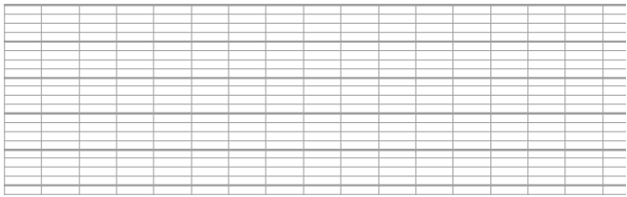
Matérialise l’axe de symétrie de cette photo.
Correction
Le paysage se reflète sur la surface de l’eau du lac comme sur un miroir : cela produit alors une image en symétrie de la réalité.

